Osnovna škola Mokošica, Dubrovnik
Bartola Kašića 20
20236 Mokošica

LJETOPIS UČENIČKE ZADRUGE TEZORO
ŠK. GOD. 2019./2020.

UČENIČKA ZADRUGA
Cilj | Okupljanje učenika na dobrovoljnoj osnovi i primjerenim metodičkim postupcima omogućavanje spoznaje vrijednosti i potrebe očuvanja kulturne baštine, očuvanja prirode i razvijanja kreativnosti. Motiviranje mladih naraštaja na očuvanje tradicije mjesta u kojem žive. Primjena stečenih znanja u životu, razvoj poduzetničkog duha, stvaralaštva i razvijanje ekološke svijesti.
Namjena | Učenička zadruga namijenjena je učenicima od 1. do 8. razreda koji su zainteresirani za svrhovito i korisno provođenje slobodnog vremena i poticanje timskog rada. Učenici u Zadruzi razvijaju svijest o važnosti i njegovanju kulturne baštine i običaja zavičaja. Razvijaju i njeguju radne navike te odgovornost, inovativnost, samostalnost, poduzetnost, snošljivost i potrebu za suradnju.
Nositelji | Ivana Konsuo Batarilo i Romana Miletić
Način realizacije | Istraživanje i prikupljanje podataka, izrada uporabnih predmeta, organiziranje prodajnih izložbi i sl.
Vremenik | Tijekom šk. god. 2019./2020.
Troškovnik | Materijali…
Vrednovanje | Analiza rezultata i uspjeha Učeničke zadruge na kraju školske godine.

GODIŠNJI PLAN I PROGRAM UČENIČKE ZADRUGE TEZORO

RUJAN | -izrada prijedloga godišnjeg plana i programa  - upis članova u učeničku zadrugu Tezoro
LISTOPAD | - usvajanje Pravila učeničke zadruge  -iznošenje godišnjeg plana i programa rada zadruge
STUDENI | - radionice ukrašavanja platnenih vrečica  - radionice izrade I ukrašavanja božićnih kolačića  -izrada plakata i ukrašavanje školskih panoa
PROSINAC | - organizacija humanitarnog božićnog sajma
SIJEČANJ | - obilježavanja feste Sv. Vlaha, upoznavanje s tradicijom proslave Sv. Vlaha u mjestima Rijeke dubrovačke
VELJAČA | - proučavanje karnevalskih maski i obilježavanje Dubrovačkog karnevala
OŽUJAK | -izrada označivača stranica koji će biti poklonjeni na Županijskom natjecanje iz hrvatskog jezika koje se održava u OŠ Mokošica  -radionica izrade uskrsnih ukrasa i vijenaca  - radionica ukrašavanja jaja  - radionica izrade uskrsnih čestitki
TRAVANJ | - organiziranje uskrsne izložbe i humanitarnog uskrsnog sajma
SVIBANJ  I LIPANJ | - analiza rada Učeničke zadruge Tezoro u protekloj školskoj  godini te budući planovi i projekti

Godišnji plan i program usvojen na Skupštini Učeničke zadruge Tezoro.

Zapisnik s Prve sjednice Učeničke zadruge Tezoro
održane 14. listopada 2018. g. u 13 sati

Dnevni red:
- Plan i program Učeničke zadruge Tezoro
- Cilj Učeničke zadruge Tezoro
- Odabir predstavnika Zadružnog odbora iz redova učenika

Ad1. Voditeljice Zadruge, Ivana Konsuo Batarilo i Romana Miletić, iznijele su godišnji plan i program te ukratko izvijestille o svim planiranim aktivnostima tijekom školske godine.
Ad2. Cilj učeničke zadruge Tezoro je upoznati učenike s bogatstvom tradicijskih običaja našega kraja, potaknuti ih na kreativnost, razvijanje različitih vještina kako bi stekli samopouzdanje, kritičko vrednovanje sebe i drugih, kao i otkrivanje potencijala i razvijanje kreativnosti i stvaralaštva.. Predstavili smo odvijanje plana i program tijekom školske godine.
Ad3. Izabrani su predstavnici Zadružnog odbora iz redova učenika. To su sljedeći učenici: Lorna Zvone iz 4. a i Iva Dedović iz 8. c.

Zapisnik vodila:
Ivana Konsuo Batarilo, prof.

Zapisnik sa 2. sjednice Učeničke zadruge Tezoro
održane 9. prosinca 2019. g. u 13 sati

Nazočni: Ivana Konsuo Batarilo, Romana Miletić i ravnateljica Petra Đapić Caput

Dnevni red:
1. Izvješće o radu Zadruge i najava božićnog sajma

Ad1. Voditeljice zadruge iznijele su Izvješće o radu Zadruge u proteklom 1. polugodištu te su najavile humanitarni božićni sajam koji će se organizirati u našoj školi.
Predstavile su dosadašnji rad zadruge realiziran kroz niz radionica te najavile 5. humanitarni božićni sajam koji će se organizirati od 16. do 20. prosinca 2019. godine u našoj školi. Na božićnom sajmu zadrugari će izložiti i prodavati proizvode nastale na radionicama po simboličnim cijenama, a novac skupljen od sajma biti će doniran u humanitarne svrhe najpotrebitijima.
Najavljen je i niz kreativnih radionica koje će se održati u drugom obrazovnom razdoblju te uskrsni sajam u travnju, također humanitarnog karaktera.
Svi nazočni bili su suglasni s navedenim.

Zapisnik vodila:
Ivana Konsuo Batarilo, prof.

AKTIVNOSTI UČENIČKE ZADRUGE TEZORO U ŠK. GOD. 2019. / 2020.

- RADIONICE UKRAŠAVANJA PLATNENIH VREĆICA

U prvoj polovici studenoga članovi Učeničke zadruge Tezoro sudjelovali su u radionicama ukrašavanja platnenih vrećica posebnim bojama za platno.

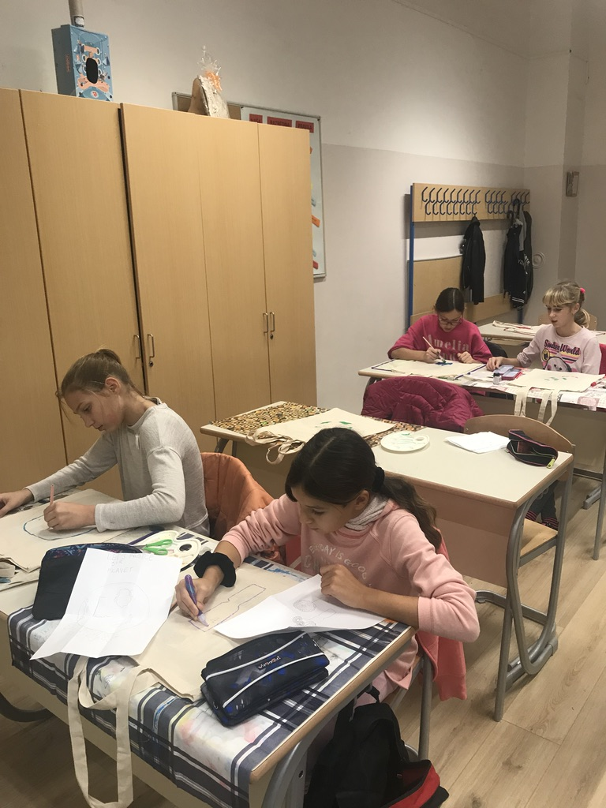

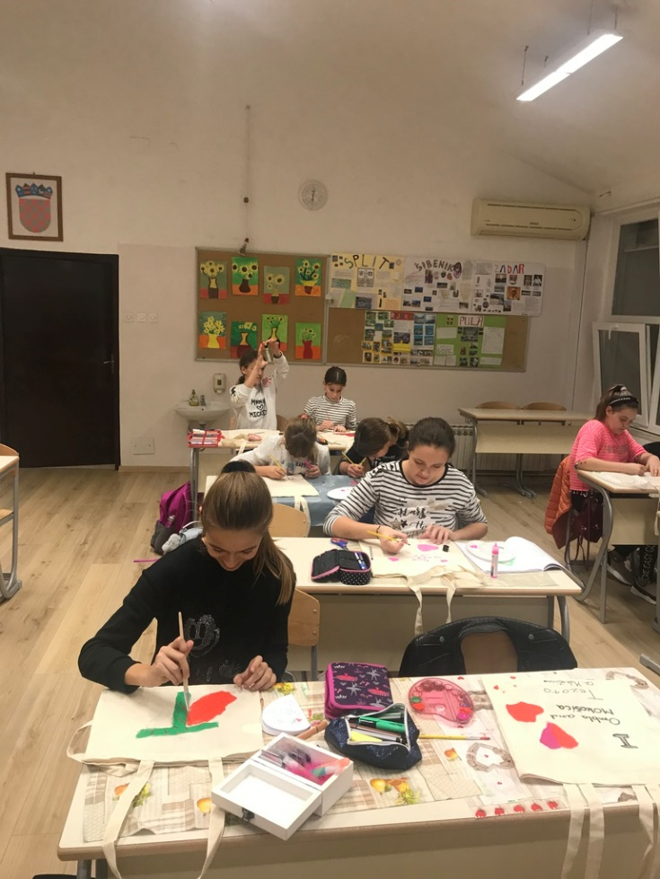
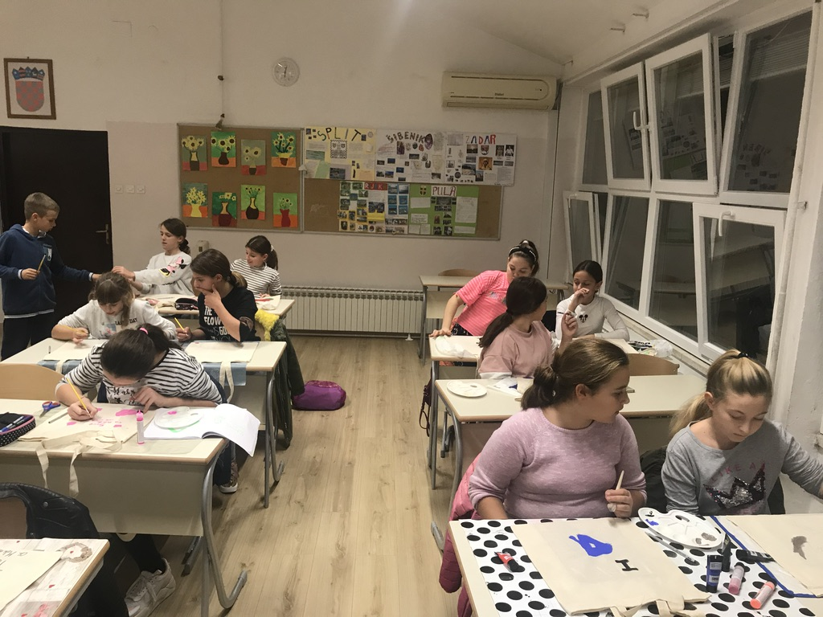

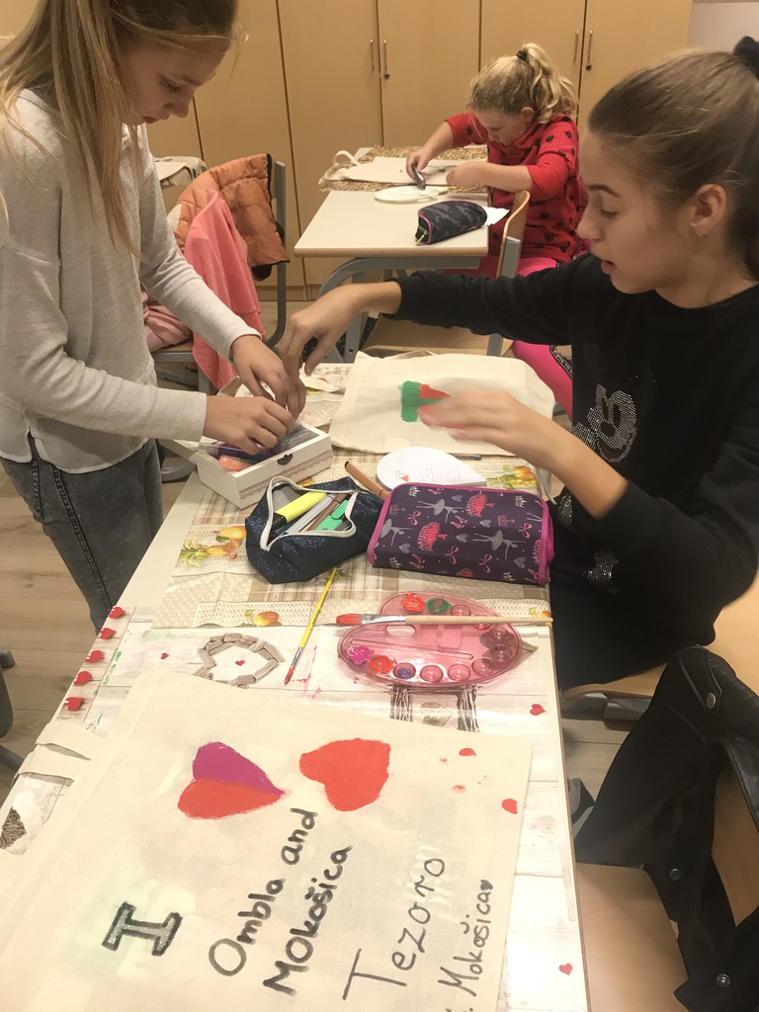

b) RADIONICE IZRADE I UKRAŠAVANJA BOŽIĆNIH KOLAČIĆA

Sredinom studenoga održane su radionice izrade i ukrašavanja božićnih kolačića. Učenici su uz pomoć Fani Pijević, majke našeg učenika i zadrugara Maura Pijevića iz 4. b, učili te se i sami okušali u pravljenju, pečenju i ukrašavanju kolačića. Zahvaljujemu gospodinu Dubravku Franji na doniranju ticino mase za ukrašavanje keksića te školskoj kuharici Ruži Brčić na pomoći u snalaženju u školskoj kuhinji.

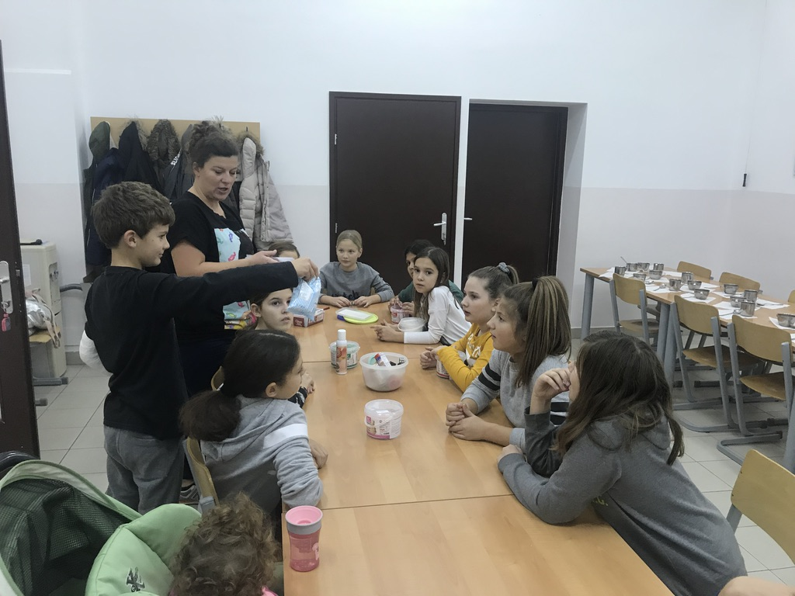

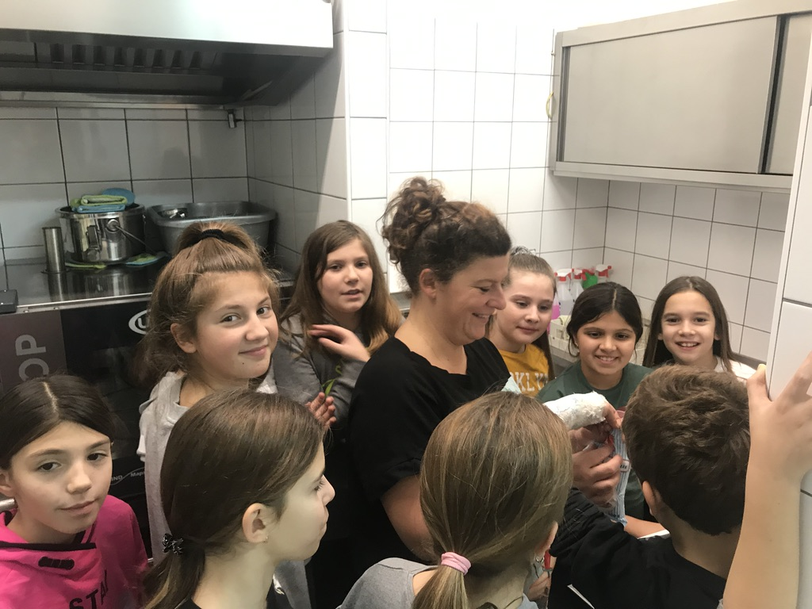
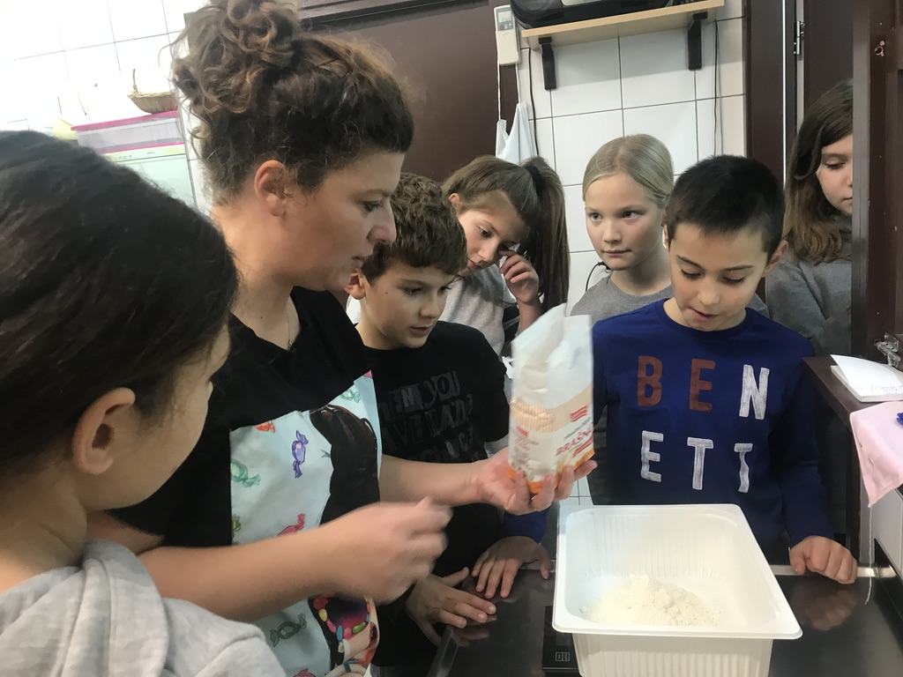
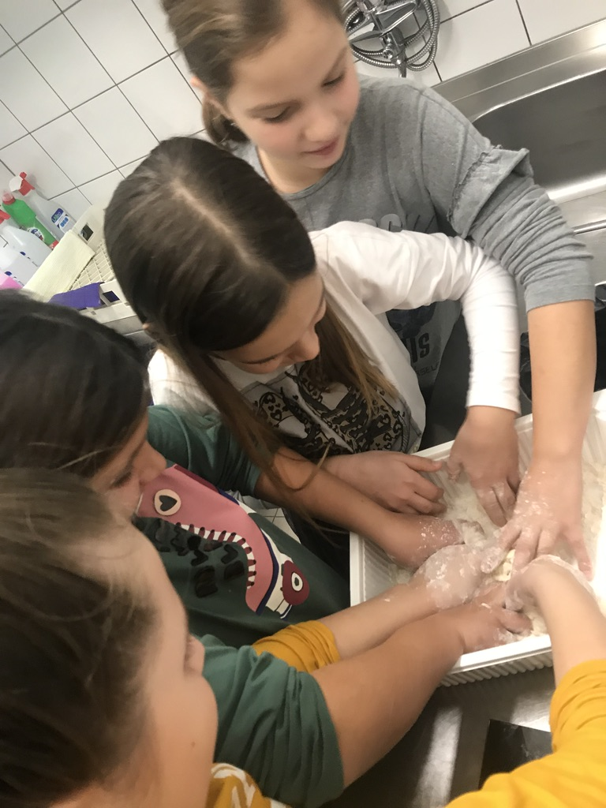

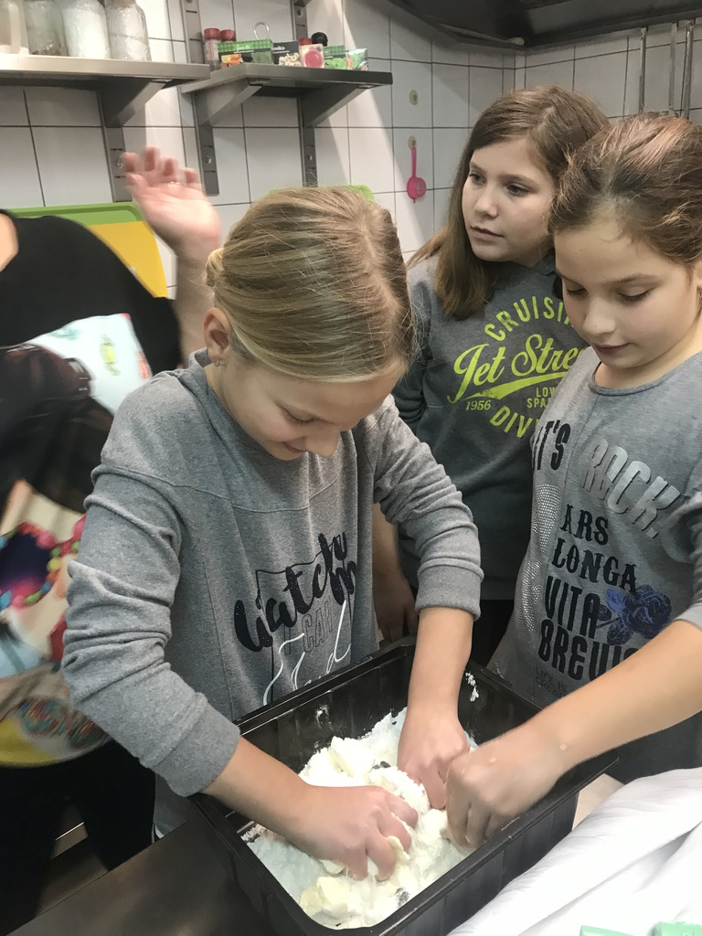

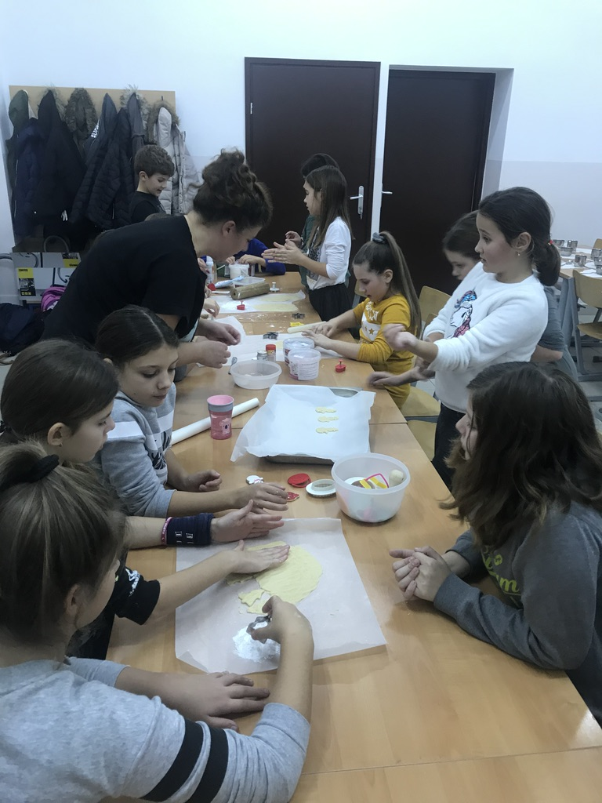

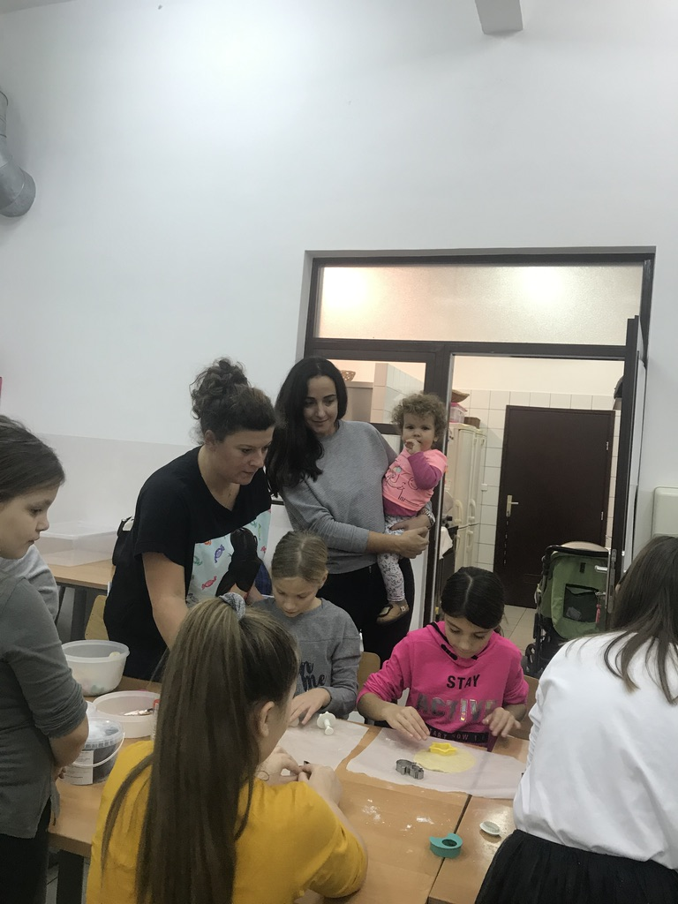

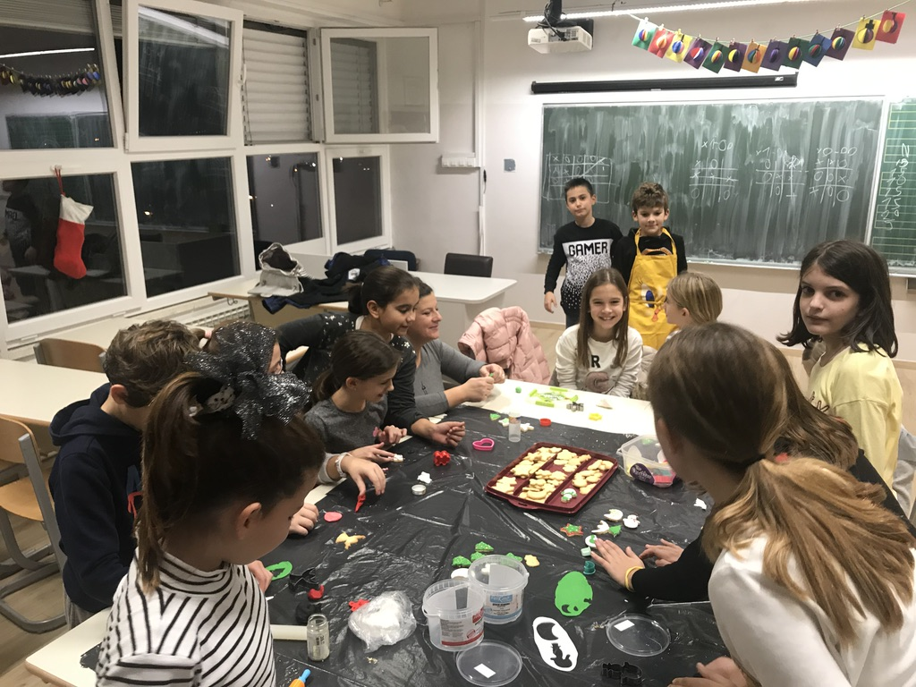
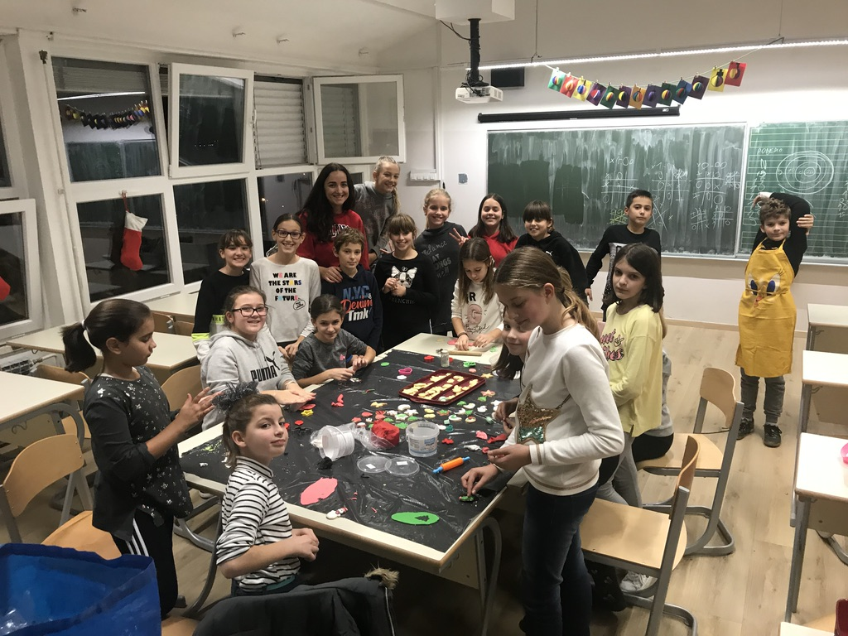

- ORGANIZACIJA 5. HUMANITARNOG BOŽIĆNOG SAJMA
Božićni sajam započeo je 16. prosinca 2019. Učenici su se organizirali za čuvanje i prodavanje platnenih vrećica koje su oslikavali, koje su dijelom prigodne za poklone za pod bor, a koje se najviše mogu iskoristiti za odlaske kupovinu i slično. Slogan ovogodišnjeg božićnog sajma je ekološki - Zamijenimo plastične vrećice platnenima i djelujmo u korist prirode! Na sajmu su se prodavali i ukrašeni keksići koje su učenici sami izrađivali i ukrašavali uz pomoć Fani Pijević.

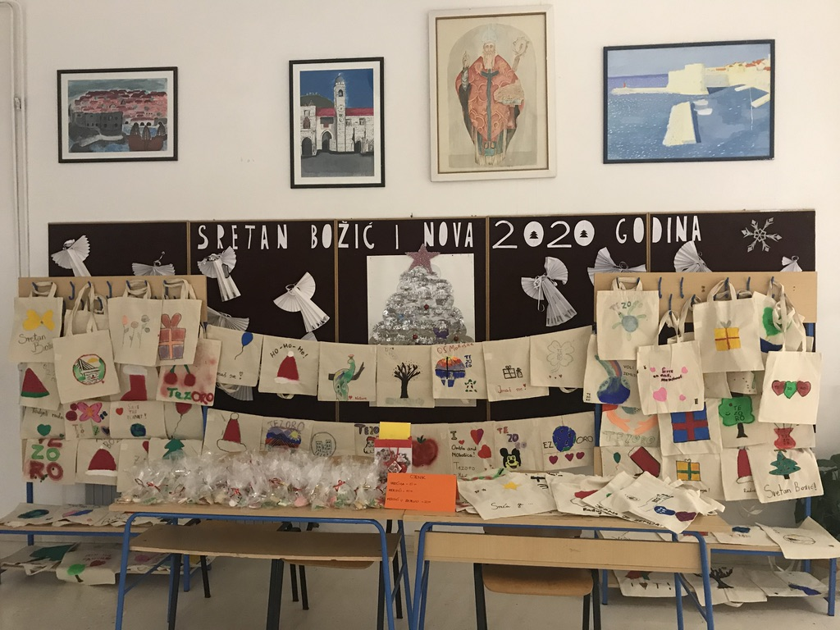

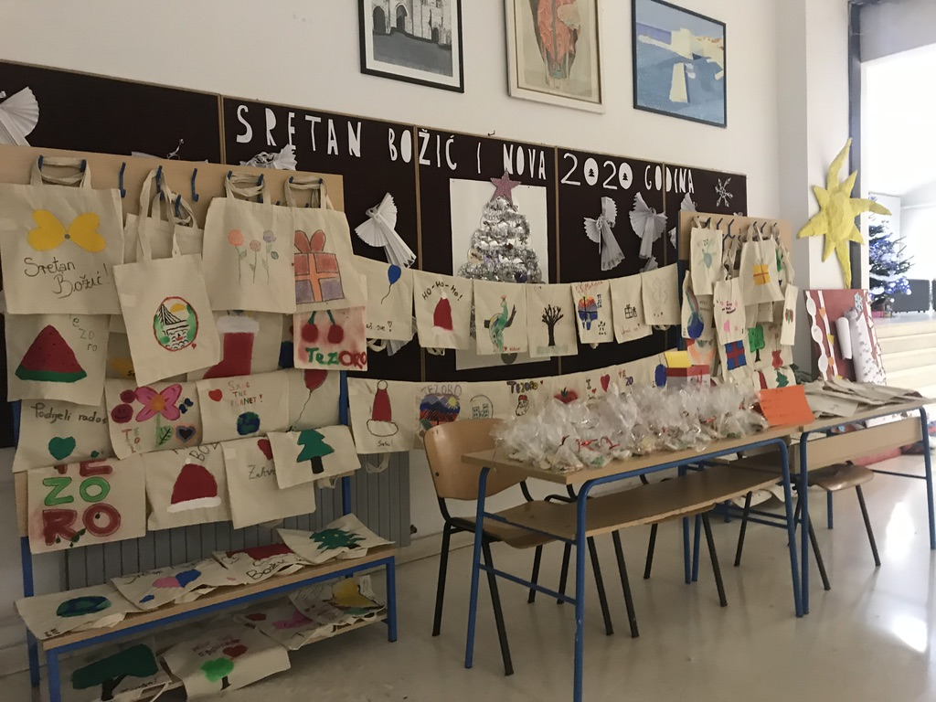
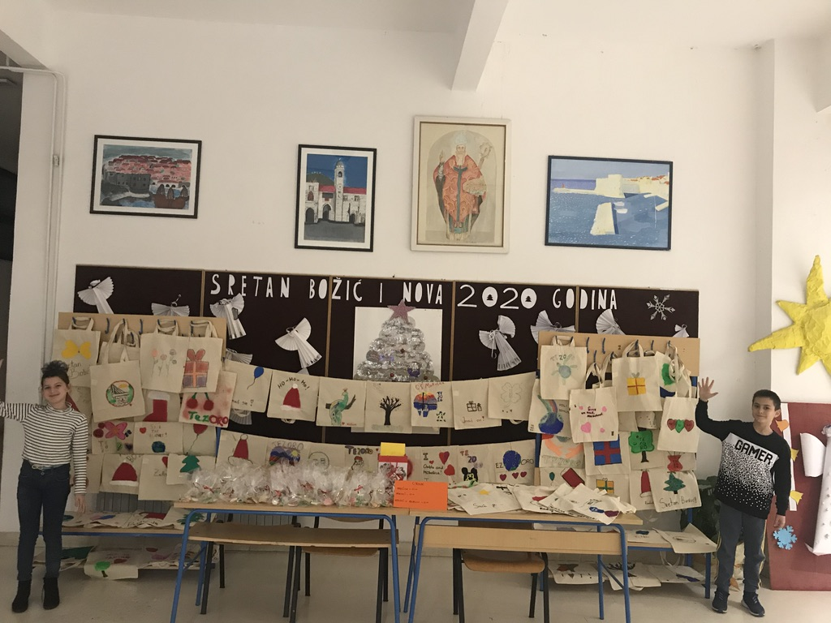

- RADIONICA IZRADE OZNAČIVAČA STRANICA
Tijekom ožujka održane su radionice izrade i ukrašavanja označivača stranica koji su namijenjeni za poklone sudionicima Županijskog natjecanja iz hrvatskog jezika koje se trebalo održati u našoj školi. Tijekom izvanrednih okolnosti uzrokovanih pandemijom koronavirusa, to natjecanje kao i daljnje aktivnosti u radu Zadruge Tezoro su odgođene.

